«Я Вас не знаю»: как научить ребенка не доверять незнакомым людям.
памятка для родителей
Чтобы Ваш ребенок находился в безопасности, очень важно объяснить ребенку, как относиться к незнакомым, что делать, если тебя уводят, уговаривают и просят о чем-либо.
- Подробно расскажите ребенку, кто же такой незнакомец.
Вы должны объяснить ребенку, что незнакомец, это любой человек, которого малыш не знает. Научите ваше чадо, ни при каких условиях не садиться в машины, не идти за чужаками и не помогать им, а еще лучше вообще не разговаривать без вашего присутствия, а сразу скрыться из виду.
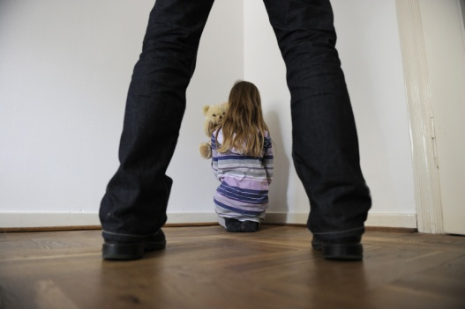
- Объясните, что если чужой человек просит его пройти куда-то или помочь что-то отыскать, нужно громко произнести «нет!» и уйти.
Он не должен соглашаться, даже если незнакомец убеждает, что отвезет его к маме и папе. Скажите ребенку, что вы никогда не отправите за ним незнакомого человека, не предупредив его об этом.
Научите ребенка не брать у чужаков никаких подарков, денег, конфет; не верить, если незнакомцы обещают ему что-то купить.
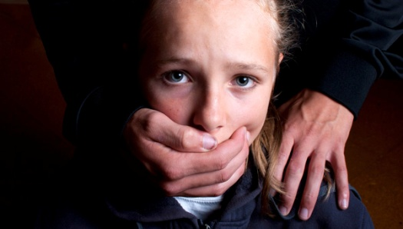
- Расскажите ребенку, как он может привлечь к себе внимание и отпугнуть чужака.
Скажите, что если его кто-то пытается схватить, важно не просто кричать: «Отстань, отпусти», а голосить: «Я вас не знаю, вы не мой папа». Истерики и плачь детей, зачастую, не удивляют взрослых, поэтому нужно дать понять окружающим, что малыш первый раз видит человека, который его уводит.
- Доходчиво объясните ребенку, что трогать его могут лишь близкие люди и доктор, особенно в таких местах, как бедра, живот, попа, гениталии, грудь.
Скажите, что о любых таких попытках он непременно должен рассказать родителям. Научите детей не держать в секрете от родителей такую информацию, даже если кто-то попросит ничего не рассказывать о произошедшем. Этим вы предупредите насилие сексуального характера.
Берегите Ваших детей и помните, что только в Ваших силах научить детей основам безопасности.
Канская межрайонная прокуратура

